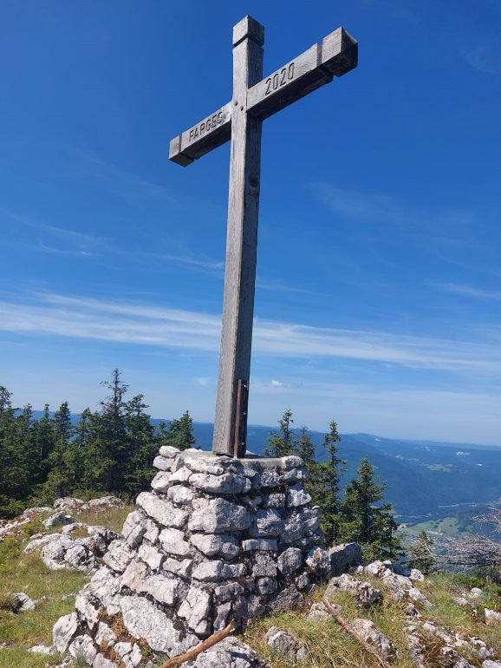

34ème montée des FRASSES

Samedi 15 août 2026

11h30 : Rassemblement au chalet du Sac
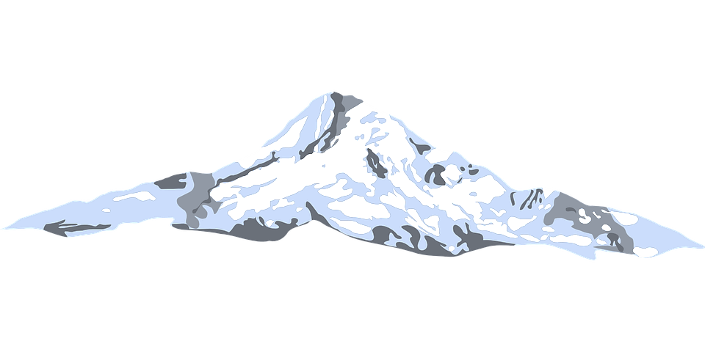
12h00 : Messe
13h00 : Apéritif dinatoire offert par le Sivom du Grand Crêt d’Eau
13h30 : Repas tiré du sac

Accès :
Depuis Farges : 1 heure de marche depuis la plate-forme du Charny.
Depuis Menthières : ¾ d’heure de marche à partir de la route forestière du télésiège.

Vu les conditions climatiques, le rassemblement se fera au chalet du Sac.

